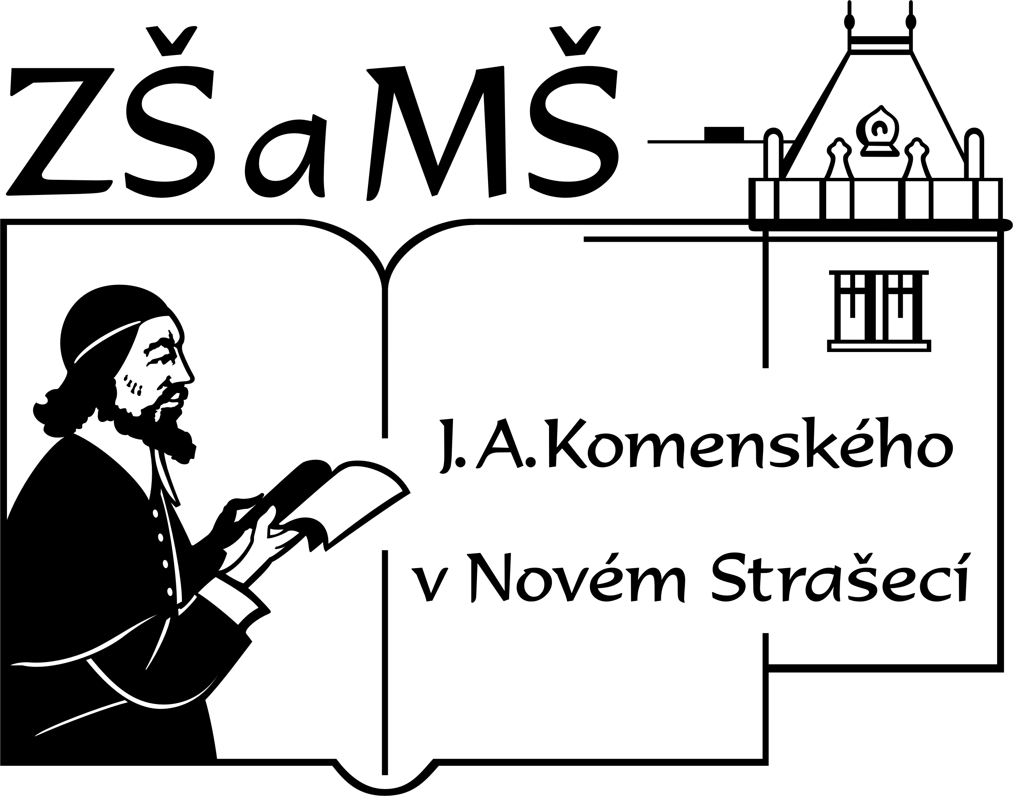
Základní škola a mateřská škola J. A. Komenského
v Novém Strašecí
Komenského nám. 209, 271 01 Nové Strašecí
tel. 311 240 401, 311 240 400, email: zsnovstra@iol.cz

- ČÍSLO PROJEKTU: 1.4 OP VK
- NÁZEV: VY_32_INOVACE_11
- AUTOR: Mgr., Bc. Daniela Kalistová
- OBDOBÍ: 2011-12
- ROČNÍK: 8

- VZDĚLÁVACÍ OBLAST: Člověk a příroda
- VZDĚLÁVACÍ OBOR: Fyzika
- TÉMATICKÝ OKRUH: Pohyb těles, síly
- TÉMA: Páka v praxi

- ANOTACE: Žák si ověřuje teoretické znalosti o páce, je schopen v jednoduchých strojích poznat jednozvratnou a dvojzvratnou páku.

- Podle obrázků zakresli schémata a napiš, o jaký typ páky jde:

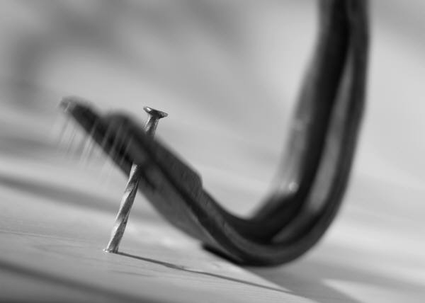

- Jak velkou silou musíme působit na jednom konci 1m dlouhé páky při zvedání vrat, opírá-li se páka druhým koncem o zem a vrata na ní spočívají ve vzdálenosti 20 cm od osy? Pákou musíme překonávat sílu 800N. Nakresli si obrázek a vypočítej.

Řešení:
- Jednozvratná

Dvojzvratná

Jednozvratná
Dvojzvratná

a₂ = 100 cm F₂ a₁ = 20 cm a₂ = 100 cm
F₁ = 800 N F₂ = ? N
a₁ = 20 cm F₁ = 800 N
F₁ * a₁ = F₂ * a₂
800 * 0,2 = F₂ * 1
F₂ = 160 N

Obrázky www.mikrosoft

